Мужские футболки
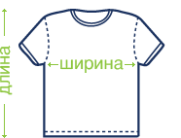 | Соответствие размеров и фактические размеры футболки
 | Размер EURO | Размер RUS | ширина (см) | длина (см)
 | S | 44-46 | 49 | 70
 | M | 46-48 | 50 | 72
 | L | 48-50 | 55 | 75
 | XL | 50-52 | 59 | 76
 | XXL | 52-54 | 61 | 78
 | XXXL | 54 | 64 | 78

